МИНИСТЕРСТВО ОБРАЗОВАНИЯ РЕСПУБЛИКИ БЕЛАРУСЬ

Учреждение образования «БЕЛОРУССКИЙ ГОСУДАРСТВЕННЫЙ
ТЕХНОЛОГИЧЕСКИЙ УНИВЕРСИТЕТ»

Факультет Информационных технологий
Кафедра Программной инженерии
Специальность 1–40 01 01 Программное обеспечение информационных технологий

ЛАБОРАТОРНАЯ РАБОТА № 7:

Объектно-ориентированное моделирование. Диаграммы поведения UML.

Выполнил студент Костюченко В. Ф.
(Ф.И.О.)

Руководитель работы ассистент Гончар Е. А.
(учен. степень, звание, должность, Ф.И.О., подпись)

Минск 2025

1 Тема и цель работы
Современные информационные системы, особенно веб-приложения среднего и крупного масштаба, уже давно не разрабатываются как статичные структуры и не ограничиваются простым описанием компонентов. Они представляют собой динамичные системы, в которых участвуют пользователи, сервисы, процессы и внешние факторы, взаимодействующие в реальном времени. Чтобы спроектировать такую систему грамотно, эффективно и с учетом возможных сценариев поведения, необходимо на ранних этапах архитектурного проектирования явно показать, как протекают процессы, как обмениваются сообщениями компоненты, как изменяются состояния системы и как обеспечивается последовательность действий в различных сценариях.
Именно эту задачу решают диаграммы поведения UML – диаграмма деятельности, диаграмма последовательности и диаграмма состояний. Тема данной лабораторной работы посвящена изучению и практическому применению именно этих трех видов поведенческих диаграмм в рамках объектно-ориентированной методологии UML.
Цель работы заключается не только в формальном построении «красивой картинки», но и в формировании у студента целостного представления о том, как логическая архитектура программного обеспечения (классы, модули, сервисы) преобразуется в динамическое поведение системы. Студент должен научиться принимать обоснованные решения о моделировании потоков деятельности (с использованием развилок, решений и параллельных действий), описании последовательностей взаимодействий между акторами и компонентами (с учетом сообщений и альтернативных сценариев), а также определении состояний и переходов (для обеспечения устойчивости к изменениям и обработки ошибок), таким образом, чтобы обеспечить производительность, надежность и удобство дальнейшей эксплуатации.

2 Описание функциональных требований
Функциональные требования к веб-приложению «Запись на прием к эксперту» разделены на категории в зависимости от ролей пользователей системы: клиент, эксперт.
Функционал для клиента:
– авторизация в системе;
– просмотр списка доступных экспертов;
– поиск и фильтрация экспертов по специализации, рейтингу или доступности;
– просмотр подробной информации о профиле эксперта (опыт, квалификация и пр.);
– запись на консультацию к выбранному эксперту с указанием даты и времени;
– просмотр и управление своими записями (отмена, перенос);
– оставление отзыва и рейтинга после консультации;
– просмотр истории своих консультаций;
– получение уведомлений о предстоящих консультациях.
Функционал для эксперта:
– авторизация в системе;
– создание и редактирование профиля (указание специализации, опыта, расписания);
– просмотр списка записавшихся клиентов;
– управление расписанием консультаций (подтверждение, отмена, перенос);
– просмотр отзывов и рейтингов от клиентов;
– получение уведомлений о новых записях.
Функционал для гостя:
– просмотр списка доступных экспертов;
– поиск и фильтрация экспертов по специализации или рейтингу;
– просмотр подробной информации о профиле эксперта;
– регистрация и аутентификация в системе.

3 Описание программных средств
Для создания диаграмм последовательности и деятельности использовался онлайн-сервис Draw.io, разработанный компанией JGraph Ltd. Этот инструмент предназначен для построения широкого спектра визуальных материалов, таких как схемы, графики и диаграммы. Официальный сайт платформы доступен по адресу https://www.drawio.com.
Draw.io представляет собой гибкое решение, работающее через веб-браузер на любых устройствах с доступом к Интернету. Это обеспечивает удобство использования как на стационарных компьютерах, так и на мобильных устройствах, позволяя пользователям работать в любой удобной для них обстановке.
Функционал Draw.io включает поддержку различных форматов диаграмм, таких как UML, схемы процессов, диаграммы Венна, а также инструменты для создания досок Kanban и Agile-графиков. Такой набор возможностей делает платформу ценным ресурсом для профессионалов, занимающихся проектированием систем, управлением проектами и анализом данных.
Сервис также позволяет визуализировать сложные концепции, включая архитектуру технических систем и результаты коллективных обсуждений. Функция совместной работы в реальном времени упрощает взаимодействие между участниками проекта, обеспечивая удобный обмен созданными диаграммами.
Draw.io интегрируется с популярными облачными платформами, такими как Google Drive, OneDrive и решения Atlassian (например, Confluence и Jira). Это позволяет сохранять диаграммы, управлять ими и делиться ими с коллегами, что особенно полезно для команд, работающих удалённо. Такая интеграция повышает эффективность совместной работы и способствует успешной реализации проектов.
В работе использовались следующие панели и наборы фигур:
– UML 2.5 – Sequence (акторы, lifeline, сообщения, фрагменты взаимодействия);
– UML 2.5 – Activity (действия, решения, развилки, слияния, начальные и конечные точки);
– General и Advanced – текстовые метки, стрелки с подписями и условными переходами.
Редактирование осуществлялось в режиме реального времени с автоматическим сохранением, экспорт выполнен в формате PNG с разрешением 300 dpi и прозрачным фоном для качественного включения в отчёт. Благодаря интуитивно понятному интерфейсу и богатому набору специализированных библиотек инструмент позволил в кратчайшие сроки создать профессионально и точно отобразить диаграммы последовательности и деятельности для веб-приложения «Запись на прием к эксперту».

4 Описание практического задания
4.1 Диаграмма деятельности (Activity Diagram)
Эта диаграмма моделирует бизнес-процесс записи клиента на консультацию, так как это основной сценарий, объединяющий функционал поиска, авторизации и самой записи.
Сценарий: пользователь ищет эксперта, авторизуется (если нужно), выбирает время и создает запись.
Основные элементы диаграммы:
– начальный узел (initial node): чёрный кружок, обозначающий старт процесса (Пользователь заходит в систему);
– действия (actions): прямоугольники с закругленными углами;
– узел решения (decision node): ромб, используется для проверки условий;
– конечный узел (final node): чёрный круг в белой окантовке (gроцесс завершен, уведомление отправлено);
– дорожки (swimlanes): вертикальные или горизонтальные разделения, показывающие, кто выполняет действие (например, дорожка «Клиент» и дорожка «Система»).
Связи между элементами:
– поток управления (control flow): сплошная линия со стрелкой, показывает порядок выполнения действий (от поиска эксперта к просмотру профиля);
– поток объектов (object flow): показывает передачу данных между действиями (например, передача выбранного ID эксперта).
Диаграмма представлена в Приложении А.
4.2 Диаграмма последовательности (Sequence Diagram)
Эта диаграмма показывает взаимодействие объектов во времени в рамках сценария «Проведение консультации: от записи до отзыва». Она демонстрирует, как обмениваются сообщениями Клиент, Система и Эксперт.
Основные элементы диаграммы:
– актеры (actors): фигурки человечков, в данном случае: Клиент и Эксперт;
– линии жизни (lifelines): вертикальные пунктирные линии, идущие от объектов (квадратов);
– объекты системы: Интерфейс, КонтроллерЗаписи, БазаДанных;
– фокус управления (activation bar): узкие прямоугольники на линии жизни, показывающие, что объект в данный момент выполняет операцию (активен).
Связи между элементами (сообщения):
– синхронное сообщение: сплошная линия с закрашенной стрелкой, отправитель ждет ответа;
– ответное сообщение (return): пунктирная линия со стрелкой, возврат результата;
– асинхронное сообщение: сплошная линия с открытой стрелкой, отправитель не ждет ответа;
– рефлексивное сообщение: стрелка возвращается к той же линии жизни.
Диаграмма представлена в Приложении Б.

Заключение
В ходе выполнения лабораторной работы были изучены и практически применены диаграммы поведения UML: диаграмма деятельности, диаграмма последовательности и диаграмма состояний. На основе функциональных требований к веб-приложению «Запись на прием к эксперту» были разработаны модели, отражающие динамику системы, включая процессы взаимодействия пользователей (клиентов, экспертов и гостей), последовательность обмена сообщениями между компонентами и изменения состояний в ключевых сценариях.
Использование онлайн-сервиса Draw.io позволило эффективно визуализировать эти аспекты, подтвердив его удобство для создания UML-диаграмм с учетом элементов, таких как действия, решения, lifeline, сообщения и переходы состояний. Полученные диаграммы демонстрируют, как логическая структура системы трансформируется в поведенческую модель, обеспечивая учет альтернативных сценариев, параллельных потоков и обработки исключений.
В результате работы сформировано понимание важности поведенческих диаграмм на этапе проектирования: они способствуют повышению производительности, надежности и масштабируемости приложения, минимизируя риски ошибок в реализации. Приобретенные навыки моделирования UML окажутся полезными для дальнейших проектов в области объектно-ориентированного анализа и дизайна программного обеспечения. Рекомендуется в будущем расширить моделирование на интеграцию с другими типами диаграмм UML для более полной архитектуры системы.

Приложение А
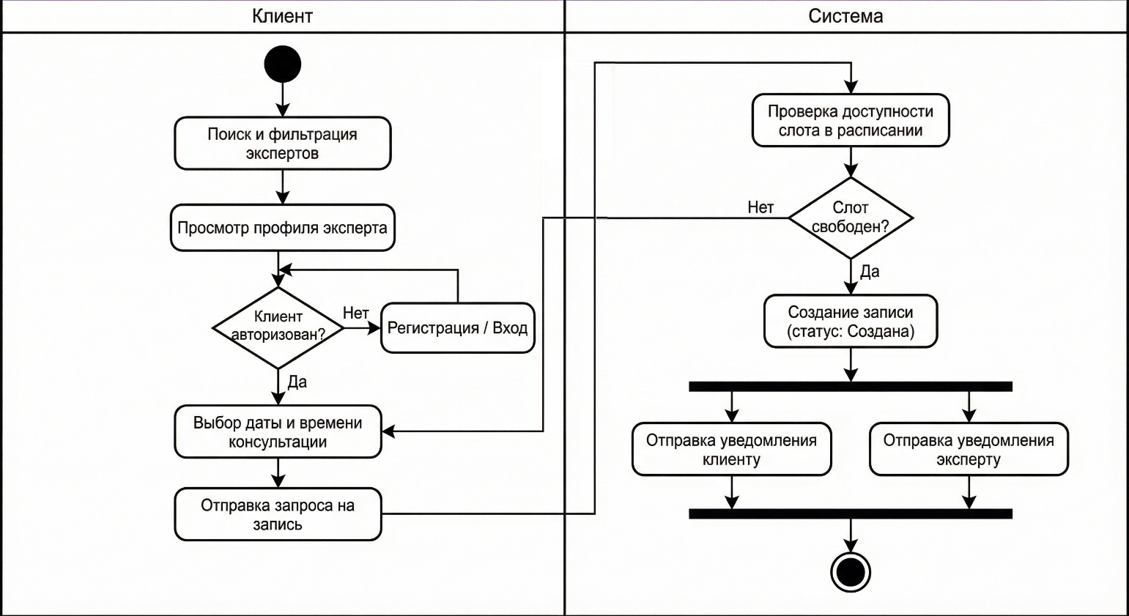
Рисунок – Диаграмма деятельности

Приложение Б
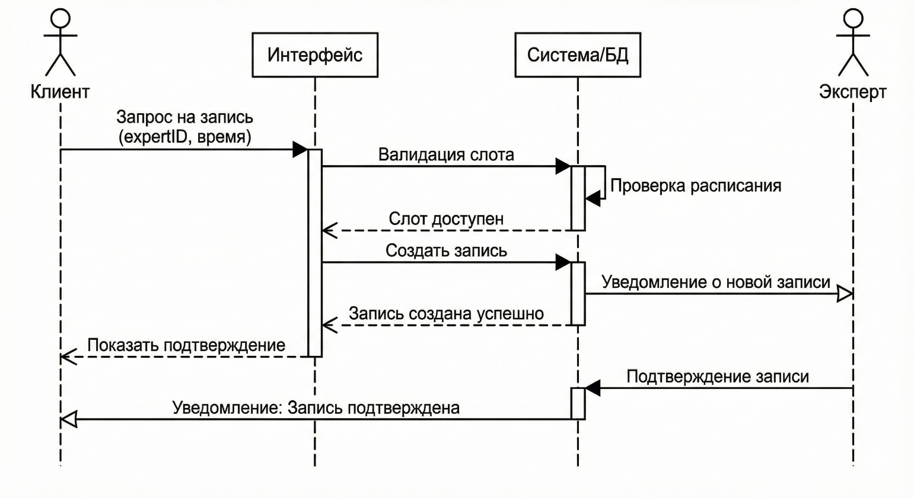
Рисунок – Диаграмма последовательности

